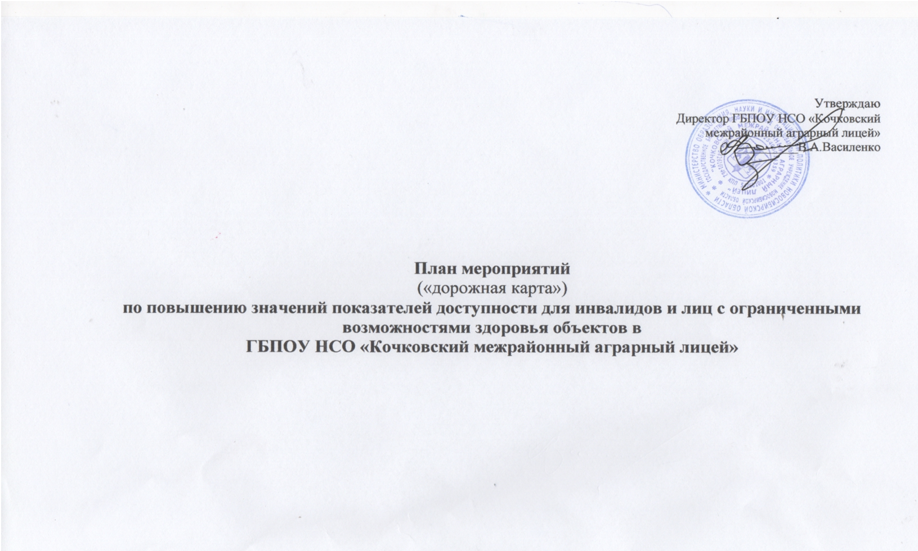
- Пояснительная записка

Одним из приоритетов социальной политики Российской Федерации в области социальной защиты инвалидов в соответствии с общепризнанными принципами и нормами международного права является реализации комплекса мер, направленных на создание инвалидам равных с другими гражданами возможностей для участия в жизни общества, в том числе, равное право на получение всех необходимых социальных услуг для удовлетворения своих нужд в различных сферах жизнедеятельности в целях повышения уровня и качества их жизни.
Реализация основных направлений реабилитации инвалидов предусматривает также обеспечение инвалидов и членов их семей информацией по вопросам реабилитации инвалидов, в том числе об объектах социальной инфраструктуры и оказываемых ими услуг ( с учетом требований доступности объектов и услуг для граждан с различными видами нарушений функций и ограничений жизнедеятельности).
В исполнении приказов Министерства образования и науки Российской Федерации от 9 ноября 2015г. №1309 «Об утверждении Порядка обеспечении условий доступности для инвалидов для инвалидов объектов и предоставляемых услуг в сфере образования, а также оказания им при этом необходимой помощи» и от 2 декабря 2015г. №1399 «Об утверждении Плана мероприятий («дорожной карты») Министерства образования и науки Российской Федерации по повышению значений показателей доступности для инвалидов объектов и предоставляемых на них услуг в сфере образования» ГБПОУ НСО «Кочковский межрайонный аграрный лицей» разработан проект «дорожной карты» объектов по повышению значению показателей доступности для инвалидов, который сформирован на основании Паспортов доступности.
Целью мероприятий «дорожной карты» является обеспечение до конца 2030 года на территории ГБПОУ НСО «Кочковский межрайонный аграрный лицей» беспрепятственного доступа к объектам и услугам инвалидов и лиц с ОВЗ.

Достижение указанной цели предусматривает решение следующих задач:
- совершенствование нормативно-правовой базы;
Реализация мероприятия по поэтапному повышению значений показателей доступности для инвалидов объектов инфраструктуры, включая оборудование объектов необходимыми приспособлениями;
- реализация мероприятий по поэтапному повышению значений показателей доступности предоставляемых инвалидам услуг с учетом имеющихся у них нарушений функций организма, а также по оказанию им помощи в определении барьеров, препятствующих пользованию объектами и услугами.

Повышение значений показателей доступности
для инвалидов и лиц с ограниченными возможностями здоровья объектов и услуг
на 2018–2030 годы.

№ п/п | Наименование  показателя доступности для инвалидов объектов и услуг* | Единица  измере-  ния | Значение показателей |  |  |  |  |  |  |  |  |  |  |  |  | Структурное подразделение  (должностное лицо), ответственное за мониторинг и достижение запланированных значений показателей доступности для инвалидов объектов и услуг
 |  |  | 2018 | 2019 | 2020 | 2021 | 2022 | 2023 | 2024 | 2025 | 2026 | 2027 | 2028 | 2029 | 2030
1. | Наличие доступа к объекту инвалидов (установление пандусов, расширение дверных проемов, установление кнопки вызова и т.д.) | % | 100 | 100 | 100 | 100 | 100 | 100 | 100 | 100 | 100 | 100 | 100 | 100 | 100 | При наличии бюджетного финансирования
2. | Возможность самостоятельного передвижения по территории объекта в целях доступа к месту предоставления услуги, в том числе с помощью работников учреждения (допуск на объект собаки-проводника при наличии документа, подтверждающего ее специальное обучение, наличие сменного кресла-коляски, наличие поручней, наличие подъемной платформы (аппарель) | % | 0 | 0 | 0 | 0 | 0 | 0 | 0 | 0 | 0 | 0 | 0 | 50 | 100 | При наличии бюджетного финансирования
3. | Наличие в Учреждении транспортного средства для перевозки инвалидов | % | 0 | 0 | 0 | 0 | 0 | 0 | 0 | 0 | 0 | 0 | 0 | 0 | 100 | При наличии бюджетного финансирования
4. | Возможность посадки в транспортное средство и высадки из него перед входом в объект, в том числе с использованием кресла-коляски и, при необходимости, с помощью работников объекта | % | 0 | 0 | 0 | 0 | 0 | 0 | 0 | 0 | 0 | 0 | 0 | 0 | 100 | Оборудование остановки при наличии бюджетного финансирования
5. | Надлежащее размещение носителей информации, необходимой для обеспечения беспрепятственного доступа инвалидов к объектам предоставления услуги (звуковое и зрительное информирование, информирование через надписи, выполненными рельефно-точечным шрифтом Брайля и на контрастном фоне) | % | 0 | 0 | 0 | 0 | 0 | 0 | 0 | 0 | 0 | 0 | 0 | 50 | 100 | При наличии бюджетного финансирования
6. | Наличие при входе в объект вывески с названием организации, графиком работы организации, плана задания, выполненных рельефно-точечным шрифтом Брайля и на контрастном фоне. | % | 0 | 0 | 0 | 0 | 0 | 0 | 0 | 0 | 0 | 0 | 0 | 100 | 100 | При наличии бюджетного финансирования
7. | Предоставление инвалидам услуги, включая допуска на объект сурдрпереводчика, тифлопереводчика, тьютера и др. (в зависимости от заболевания инвалидов) | % | 0 | 100 | 100 | 100 | 100 | 100 | 100 | 100 | 100 | 100 | 100 | 100 | 100 | При наличии обучающихся с заболевание, заключение договора
8. | Наличие в одном из помещений, предназначенных для проведения массовых мероприятий, индукционных петель и звукоусиливающей аппаратуры | % | 0 | 0 | 0 | 0 | 0 | 0 | 0 | 0 | 0 | 0 | 0 | 0 | 100 | При наличии бюджетного финансирования
9. | Предоставление необходимых услуг в дистанционном режиме | % | 0 | 0 | 0 | 0 | 0 | 0 | 0 | 0 | 0 | 0 | 0 | 100 | 100 | Приобретение материально-технического оборудования для предоставления услуг в дистанционном режиме при наличии бюджетного финансирования
10. | Адаптация официального сайта Учреждения для лиц с нарушением зрения (слабовидящих) | % | 100 | 100 | 100 | 100 | 100 | 100 | 100 | 100 | 100 | 100 | 100 | 100 | 100 | Постоянное обновление информации на официальном сайте Учреждения

Перечень мероприятий, реализуемых для достижения запланированных значений показателей доступности
для инвалидов и лиц с ограниченными возможностями здоровья объектов и услуг.

Наименование мероприятия | Нормативный правовой акт, иной документ, которым предусмотрено проведение мероприятия | Ответственные исполнители, соисполнители | Срок реализации | Планируемые результаты влияния мероприятия на повышение значения показателя доступности для инвалидов объектов и услуг
Раздел 1. Мероприятия по поэтапному повышению значений показателей доступности для инвалидов объектов инфраструктуры (транспортных средств, средств связи и информации), включая оборудование объектов необходимыми приспособлениями
Приобретение сменных кресел-колясок | ФЗ от 24.11.1995 №181- ФЗ «о социальной защите инвалидов Российской Федерации»; Свод правил СП59.13320.2012 «СниП 35-01-2001 «Доступность зданий и сооружений для маломобильных групп населения». Пр. Минобрнауки России от 09.11.2015 №1309 «Об утверждении порядка обеспечения условий доступности для инвалидов объектов и предоставляемых услуг в сфере образования, а также оказания им при этом необходимой помощи» | Василенко В.А.,  Тимофеев С.Н. | 2019-2030 | Повышение доступности обучения лиц с ОВЗ и инвалидов
Приобретение подъемной платформы | ФЗ от 24.11.1995 №181- ФЗ «о социальной защите инвалидов Российской Федерации»; Свод правил СП59.13320.2012 «СниП 35-01-2001 «Доступность зданий и сооружений для маломобильных групп населения». Пр. Минобрнауки России от 09.11.2015 №1309 «Об утверждении порядка обеспечения условий доступности для инвалидов объектов и предоставляемых услуг в сфере образования, а также оказания им при этом необходимой помощи» | Василенко В.А.,  Тимофеев С.Н. | 2019-2030 | Повышение доступности обучения лиц с ОВЗ и инвалидов
Приобретение мобильных пандусов | ФЗ от 24.11.1995 №181- ФЗ «о социальной защите инвалидов Российской Федерации»; Свод правил СП59.13320.2012 «СниП 35-01-2001 «Доступность зданий и сооружений для маломобильных групп населения». Пр. Минобрнауки России от 09.11.2015 №1309 «Об утверждении порядка обеспечения условий доступности для инвалидов объектов и предоставляемых услуг в сфере образования, а также оказания им при  этом необходимой помощи» | Василенко В.А.,  Тимофеев С.Н. | 2019-2030 | Повышение доступности обучения лиц с ОВЗ и инвалидов
Приобретение оборудования и носителей информации, необходимой для обеспечения беспрепятственного доступа к объектам (местам предоставления, услуг) инвалидов, имеющих стойкие расстройства функции зрения, слуха и передвижения | ФЗ от 24.11.1995 №181- ФЗ «о социальной защите инвалидов Российской Федерации»; Свод правил СП59.13320.2012 «СниП 35-01-2001 «Доступность зданий и сооружений для маломобильных групп населения». Пр. Минобрнауки России от 09.11.2015 №1309 «Об утверждении порядка обеспечения условий доступности для инвалидов объектов и предоставляемых услуг в сфере образования, а также оказания им при этом необходимой помощи» | Василенко В.А.,  Тимофеев С.Н. | 2019-2030 | Повышение доступности обучения лиц с ОВЗ и инвалидов
Дублирование необходимой для инвалидов по слуху звуковой информации -зрительной информацией, а также имеющих стойкие расстройства функции зрения, зрительной информации- звуковой информацией, а также надписей, знаков и иной текстовый и графической информации - знаками, выполненными рельефно-точечным шрифтом Брайля на контрастном фоне | ФЗ от 24.11.1995 №181- ФЗ «о социальной защите инвалидов Российской Федерации»; Свод правил СП59.13320.2012 «СниП 35-01-2001 «Доступность зданий и сооружений для маломобильных групп населения». Пр. Минобрнауки России от 09.11.2015 №1309 «Об утверждении порядка обеспечения условий доступности для инвалидов объектов и предоставляемых услуг в сфере образования, а также оказания им при этом необходимой помощи» | Василенко В.А.,  Тимофеев С.Н. | 2019-2030 | Повышение доступности обучения лиц с ОВЗ и инвалидов
Установка поручней | ФЗ от 24.11.1995 №181- ФЗ «о социальной защите инвалидов Российской Федерации»; Свод правил СП59.13320.2012 «СниП 35-01-2001 «Доступность зданий и сооружений для маломобильных групп населения». Пр. Минобрнауки России от 09.11.2015 №1309 «Об утверждении порядка обеспечения условий доступности для инвалидов объектов и предоставляемых услуг в сфере образования, а также оказания им при этом необходимой помощи» | Василенко В.А.,  Тимофеев С.Н. | 2019-2030 | Повышение доступности обучения лиц с ОВЗ и инвалидов
Оборудование санитарно-гигиенического помещения | ФЗ от 24.11.1995 №181- ФЗ «О социальной защите инвалидов Российской Федерации»; Свод правил СП59.13320.2012 «СниП 35-01-2001 «Доступность зданий и сооружений для маломобильных групп населения». Пр. Минобрнауки России от 09.11.2015 №1309 «Об утверждении порядка обеспечения условий доступности для инвалидов объектов и предоставляемых услуг в сфере образования, а также оказания им при этом необходимой помощи» | Василенко В.А.,  Тимофеев С.Н. | 2019-2030 | Повышение доступности обучения лиц с ОВЗ и инвалидов
Раздел 2. Мероприятия по поэтапному повышению значений показателей доступности предоставляемых инвалидам услуг с учетом имеющихся у них нарушенных функций организма, а также по оказанию им помощи в преодолении барьеров, препятствующих пользованию объектами и услугами
Предоставление инвалидам по слуху при необходимости услуги с использованием русского жестового языка, включая обеспечение допуска на объект сурдопереводчика, тифлопереводчика, тьютора | ФЗ от 24.11.1995 №181- ФЗ «о социальной защите инвалидов Российской Федерации»; Свод правил СП59.13320.2012 «СниП 35-01-2001 «Доступность зданий и сооружений для маломобильных групп населения». Пр. Минобрнауки России от 09.11.2015 №1309 «Об утверждении порядка обеспечения условий доступности для инвалидов объектов и предоставляемых услуг в сфере образования, а также оказания им при этом необходимой помощи» | Василенко В.А.,  Медведева Ю.П. | 2019-2030 | Повышение доступности обучения лиц с ОВЗ и инвалидов
Установка в одном из помещений, предназначенных для проведения массовых мероприятий, индукционных петель и звукоусиливающей аппаратуры | ФЗ от 24.11.1995 №181- ФЗ «о социальной защите инвалидов Российской Федерации»; Свод правил СП59.13320.2012 «СниП 35-01-2001 «Доступность зданий и сооружений для маломобильных групп населения». Пр. Минобрнауки России от 09.11.2015 №1309 «Об утверждении порядка обеспечения условий доступности для инвалидов объектов и предоставляемых услуг в сфере образования, а также оказания им при этом необходимой помощи» | Василенко В.А.,  Тимофеев С.Н. | 2019-2030 | Повышение доступности обучения лиц с ОВЗ и инвалидов
Обеспечение услуг тьютора | ФЗ от 24.11.1995 №181- ФЗ «о социальной защите инвалидов Российской Федерации»; Свод правил СП59.13320.2012 «СниП 35-01-2001 «Доступность зданий и сооружений для маломобильных групп населения». Пр. Минобрнауки России от 09.11.2015 №1309 «Об утверждении порядка обеспечения условий доступности для инвалидов объектов и предоставляемых услуг в сфере образования, а также оказания им при этом необходимой помощи» | Василенко В.А.,  Медведева Ю.П. | 2019-2030 | Повышение доступности обучения лиц с ОВЗ и инвалидов

